Le tyrannosaure, est le plus célèbre des dinosaures, mais aussi celui qui a la réputation d'avoir été le plus féroce d'entre eux.
Le tricératops
Le tyrannosaure était probablement le plus grand dinosaure carnivore.
Son nom signifie « Roi des reptiles tyrans ».
Il a vécu à la fin du crétacé il y a 65 millions d'années, en Amérique du Nord, en Chine et en Mongolie.
Le tyrannosaure était bipède, pourvu de très petits bras et d'une queue suffisamment longue pour lui servir de balancier.
Il pouvait facilement atteindre 12 à 14 mètres de long, 5 à 6 mètres de hauteur.
Il pesait 7 tonnes.
Le tyrannosaure avait une énorme tête d'environ 1,5 mètre de long qui abritait une mâchoire impressionnantes, capable de s'ouvrir sur plus d'un mètre, avec une soixantaine de dents parfaitement acérées et pouvant atteindre chacune 18 centimètres de long.
Il aurait pratiquement pu engloutir en une seule fois un homme adulte !
Le tyrannosaure pouvait atteindre la vitesse de 25 km/h. (pas plus rapide qu’un poulet). 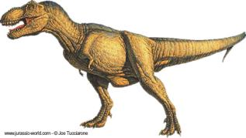 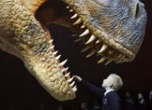

Les fossiles de tyrannosaure ont été découvert en 1902. A ce jour, plus d'une quinzaine de spécimens ont été découverts.

Le tyrannosaure était suffisamment résistant pour marcher toute une journée à une vitesse de 8 km/h à la recherche de nourriture.
Il ne possédait des bras guère plus grands que ceux d'un homme (moins de 1 mètre de long). Les deux bras du tyrannosaure ne pouvaient pas se toucher entre eux ni même atteindre la mâchoire, il est donc pratiquement impossible qu'il ait pu attraper ou maintenir une proie avec ceux-ci.

